**ALPLogo – 2024**

**Tapşırıqlar (5-6 siniflər)**

1. Dövr komandasından istifadə edərək, fiquru çəkin.

Начертите фигуру, используя команду цикла.

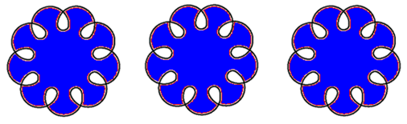

2. Proqramda dəyişəndən istifadə edərək fiquru çəkin.

Начертите фигуру, используя в программе переменную величину.

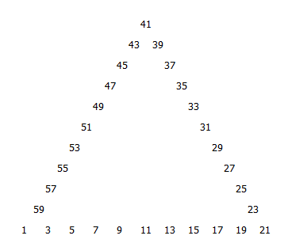

3. Emblemı ALPLogo-da hazırlayın. Создайте в ALPLogo эмблему.